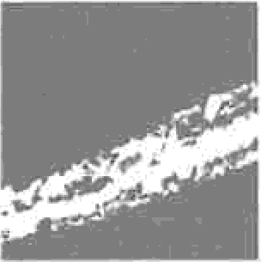



Bransjeforenlngen for samfunnmvttlg Ictterlvlrkscmhet

Årsmøte BSL 2024

Tid: Tirsdag 14.mai 2025, klokken 17:00

Sted: Sporveisgata 10, Oslo (Norges Blindeforbund)

Til stede: Gørill Ervik, Karsten Aak, Knut K Berntsen, Tom Tvedt, Per Tøien og Lars Evensen

1. Godkjennelse av innkallingen

Møteinnkallelsen ble godkjent uten anmerkninger

1. Valg av møteleder og representant til å signere protokoll

Lars Evensen ble valgt til møteleder og referent. Knut Berntsen og Karsten Aak ble valgt til å underskrive protokollen

1. Årsberetning for 2024

Det var ingen anmerkninger fra årsmøtet til årsrapporten. Årsberetningen legges ut på BSL sine hjemmesider.

1. Regnskap for 2024

Møteleder informerte om de viktigste postene i regnskapet. Det var ingen kommentarer fra årsmøtet til regnskapet.

1. Innkomne forslag og saker

Det var ingen innkommet forslag eller saker til årsmøtet.

1. Medlemskontingent for 2025

Medlemskontingent ble satt til kr 2 500 som grunnbeløp. Som tidligere.

1. Valg av revisor

BSL er ikke revisjonsberettiget, men vi mener det er god forretningsskikk når vi forvalter kapital innbetalt av lag- og foreninger. Revisjon utføres av Åsvang @co. Regnskap utføres av Vexta AS.

1. Valg av styre.

Styrets Leder Lars Evensen 1 år Styrerepresentant Gørill Ervik 2 år Styrerepresentant Knut K Berntsen 2 år

Styrerepresentant Karsten Aak 2 år

Styrerepresentant Tom Tvedt 1 år

Bingo Holding Max Spill

Hønefoss Ballklubb

Norges BlindeForb. Norsk forbund for Utviklingshemmende

Styrerepresentant Per Tøien 1 år Norges Idrettsforbund

Det er nå oppnevnt en valgkomite bestående av: Erik Fjellum (Bingo Holding), Gunnar Briskodden (EGS), Bjørn Soleng (Norges Svømmeforbund). Valgkomiteen konstituerer seg selv.

1. Fastsette honorar til styret.

Størrelsen på styrehonorarer har ikke vært justert siste årene, samt det har vært betydelig jobb i 2024 for styret i forbindelse med innføring av ny forskrift om pengespill.

På bakgrunn av dette besluttet årsmøtet enstemmig å heve honorarene til følgende:

Leder kr 85 000

Styremedlemmer kr 35 000

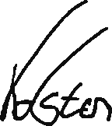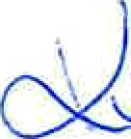Skedsmokorset 15.05.2024 Lars Evensen, Referent



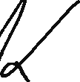

Karsten Aak Knut Berntsen

1